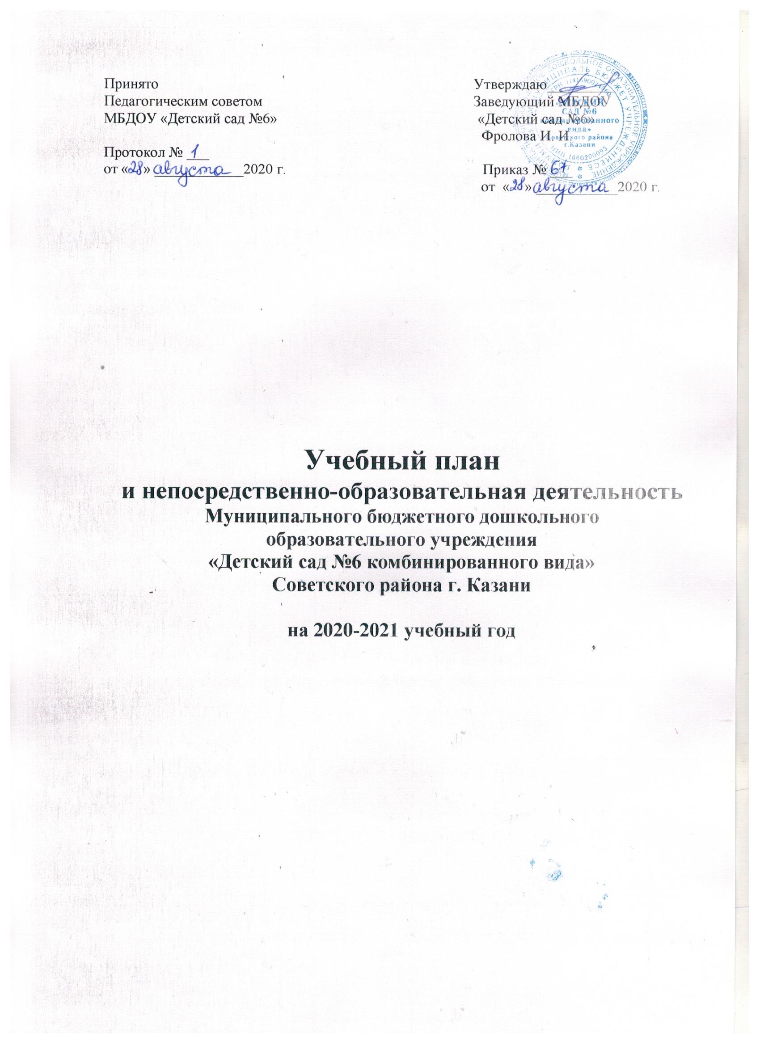

Пояснительная записка
к учебному плану на 2020-2021 учебный год

Учебный план ДОУ, разработан в соответствии с федеральным законом от 29.12.2012г. №273-ФЗ «Об образовании в Российской Федерации»;
- Приказом Министерства образования и науки Российской Федерации от 30.08.2013 № 1014 «Об утверждении порядка организации и осуществления образовательной деятельности по основным общеобразовательным программам дошкольного образования»
- Основной общеобразовательной программой МБДОУ «Детский сад №6»
- Санитарно-эпидемиологическими правилами и нормативами СанПиН 2.4.1.3049-13 «Санитарно-эпидемиологические требования к устройству, содержанию и организации режима работы дошкольных образовательных учреждений», от 13.05.2013г.;
- Письмом Министерства образования и науки Российской Федерации от 31.05.2007 № 03-1213 «О методических рекомендациях по отнесению дошкольных образовательных учреждений к определенному виду»;
- Приказом Министерства образования и науки Российской Федерации от 17.10.2013 № 1155 «Об утверждении федерального государственного стандарта дошкольного образования».
-Письмом «Комментарии к ФГОС дошкольного образования» Министерства образования и науки Российской Федерации от 28.02.2014 г. № 08-249
- Уставом МБДОУ «Детский сад №6».
Учебный план детского сада на 2020-2021 учебный год является нормативным актом, устанавливающим перечень образовательных областей и объём учебного времени, отводимого на проведение непосредственно образовательной деятельности.
Учебный год начинается с 1 сентября и заканчивается 31 мая. Детский сад работает в режиме пятидневной рабочей недели.
В МБДОУ «Детский сад №6» функционируют 6 групп:
- 2 младшая группа - 1
- Средне-старшая группа – 1
- Старшая группа – 2
- Подготовительная к школе группа – 2
Предлагаемый учебный план – это комплексное решение задач, обеспечивающих развитие личности детей дошкольного возраста в различных видах общения и деятельности с учетом их возрастных, индивидуальных психологических и физиологических особенностей и решающий задачи по охране жизни и укреплению здоровья детей, их всестороннему воспитанию, развитию на основе организации разнообразных видов детской деятельности.
В ДОУ реализуется основная общеобразовательная программа МБДОУ «Детский сад №6». Методическое обеспечение основной программы соответствует перечню методических изданий, рекомендованных Министерством образования РФ по разделу «Дошкольное воспитание».
В структуре учебного плана выделяются инвариантная (обязательная) и вариантная (модульная) часть. Инвариантная часть содержит пять направлений: познавательное, речевое, художественно–эстетическое, социально-личностное, физическое. Вариативная часть включает в себя кружки др. Инвариантная часть реализуется через обязательные занятия, вариативная через кружковые занятия.
Учебный план содержит следующие образовательные области: «Познавательное развитие», Социально-коммуникативное развитие», «Речевое развитие», «Физическое развитие», «Художественно – эстетическое развитие». Каждая образовательная область включает в себя содержательные модули.
Область «Познавательное развитие» содержит следующие модули: Развитие познавательно-исследовательской деятельности, приобщение к социокультурным ценностям, ознакомлением с миром природы, ФЭМП.
Область «Социально- коммуникативное развитие» включает следующие модули: ребёнок в семье и сообществе, патриотическое воспитание, самообслуживание, самостоятельность, трудовое воспитание, формирование основ безопасности.
Область «Речевое развитие» содержит следующие модули: развитие речи, приобщение к художественной литературе.
Область «Художественно- эстетическое развитие» включает в себя следующие модули: приобщение к искусству, изобразительная деятельность, конструктивно-модельная деятельность, музыкальная деятельность.
Область «Физическое развитие»- модули: формирование начальных представлений о здоровом образе жизни, физическая культура.
Реализация учебного плана предполагает интеграцию образовательных областей в соответствии с возрастными особенностями и возможностями. Такой подход позволяет осуществлять принцип вариативности, позволяет формировать более универсальные предпосылки учебной деятельности дошкольника, овладевать самостоятельно усвоенными знаниями и способами для решения новых задач (проблем). Общее количество занятий в каждой возрастной группе не превышает допустимые нормы. В учебном плане предложено распределение количества занятий, дающее возможность ДОУ использовать модульный подход.
При составлении учебного плана учитывались следующие принципы:
•принцип развивающего образования, целью которого является развитие ребенка;
•принцип научной обоснованности и практической применимости;
•принцип соответствия критериям полноты, необходимости и достаточности;
•принцип обеспечения единства воспитательных, развивающих и обучающих целей и задач процесса образования дошкольников, в процессе реализации которых формируются знания, умения, навыки, которые имеют непосредственное отношение к развитию дошкольников;
•принцип интеграции непосредственно образовательных областей в соответствии с возрастными возможностями и особенностями воспитанников, спецификой и возможностями образовательных областей;
•комплексно-тематический принцип построения образовательного процесса;
•решение программных образовательных задач в совместной деятельности взрослого и детей и самостоятельной деятельности детей не только в рамках непосредственно образовательной деятельности, но и при проведении режимных моментов в соответствии со спецификой дошкольного образования;
•построение непосредственно образовательного процесса с учетом возрастных особенностей дошкольников, используя разные формы работы.
Учебный план позволяет использовать принципы дифференциации и вариативности, а также обеспечивает своевременное познавательное, социальное и личностное развитие ребёнка на каждом возрастном этапе его жизни.

Максимально допустимый объем учебной нагрузки на ребенка в организованных формах воспитательно-образовательной работы

Возраст детей | 3-4 года | 4-5 лет | 5-6 лет | 6-7 лет
Длительность условного учебного часа | 15 мин | 20 мин | 25 мин | 30 мин
Количество условных учебных часов в неделю | 2ч. 45 мин. | 4ч. 00 мин. | 6ч. 15 мин. | 8ч. 35 мин.

В середине времени, отведённого на непрерывную образовательную деятельность, проводятся физкультурные минутки. Перерывы между периодами непрерывной образовательной деятельности – не менее 10 минут. Образовательная деятельность с детьми старшего дошкольного возраста может осуществляться во второй половине дня после дневного сна. Её продолжительность составляет не более 25 – 30 минут в день. Образовательную деятельность, требующую повышенной познавательной активности и умственного напряжения детей, организуется в первую половину дня.

Форма организации занятий с 3 до 7 лет фронтальные. В образовательном процессе используется интегрированный подход, который позволяет гибко реализовывать в режиме дня различные виды детской деятельности. Парциальные программы являются дополнением к основной общеобразовательной программе МБДОУ «Детский сад №6» и составляют не более 40% от общей учебной нагрузки. Вариативная часть учебного плана часть учебного плана, формируемая участниками образовательного процесса ДОУ, обеспечивает вариативность образования, отражает приоритетное направление деятельности МБДОУ и расширение области образовательных услуг для воспитанников. Для этого в ДОУ функционируют кружки. В летний период учебные занятия не проводятся. В это время увеличивается продолжительность прогулок, а также проводятся спортивные и подвижные игры, спортивные праздники, экскурсии и др.

Учебный план
МБДОУ «Детский сад №6 комбинированного вида»
Советского района г. Казани
на 2020-2021 учебный год
№п/п | Образовательные области | 2 Младшая |  |  | средняя |  |  | старшая |  |  |  |  | подготовительная
№п/п | Образовательные области | в неделю | в месяц | в год | в неделю | в месяц | в год | в неделю |  | в месяц |  | в год | в неделю |  | в месяц |  | в год
 |  | Количество занятий
1 | Познавательное развитие | 2 | 8 | 72 | 2 | 8 | 72 | 3 | 12 |  | 108 |  | 4 | 16 |  | 144
1 | Формирование целостной картины мира | 1 | 4 | 36 | 1 | 4 | 36 | 1 | 4 |  | 36 |  | 1 | 4 |  | 36
1 | Формирование элементарных математических представлений | 1 | 4 | 36 | 1 | 4 | 36 | 1 | 4 |  | 36 |  | 2 | 8 |  | 72
 | Конструктивно-модельная деятельность | В режиме дня |  |  | В режиме дня |  |  | 1 | 4 |  | 36 |  | 1 | 4 |  | 36
2 | Речевое развитие | 1 | 4 | 36 | 1 | 4 | 36 | 2 | 8 |  | 72 |  | 2 | 8 |  | 72
2 | Развитие речи | 0,5 | 2 | 18 | 0,5 | 2 | 18 | 2 | 8 |  | 72 |  | 2 | 8 |  | 72
2 | Чтение художественной литературы | 0,5 | 2 | 18 | 0,5 | 2 | 18 | В режиме дня |  |  |  |  | В режиме дня
3 | Художественно-эстетическое развитие | 4 | 16 | 144 | 4 | 16 | 144 | 5 | 20 |  | 180 |  | 5 | 20 |  | 180
3 | Музыка | 2 | 8 | 72 | 2 | 8 | 72 | 2 | 8 |  | 72 |  | 2 | 8 |  | 72
3 | Художественно творчество:  - Рисование  -Аппликация/Лепка | 1  1 | 4  4 | 36  36 | 1  1 | 4  4 | 36  36 |  |  |  |  |  | 2  1 | 8  4 |  | 72  36
 |  |  |  |  |  |  |  | 2  1 | 8  4 |  | 72 |  | 2  1
4 | Физическое развитие | 3 | 12 | 108 | 3 | 12 | 108 | 3 | 12 |  | 108 |  | 3 | 12 |  | 108
4 | Физическая культура в помещении | 2 | 8 | 72 | 2 | 8 | 72 | 2 | 8 |  | 72 |  | 2 | 8 |  | 72
4 | Физическая культура на прогулке | 1 | 4 | 36 | 1 | 4 | 36 | 1 | 4 |  | 36 |  | 1 | 4 |  | 36
5 | Социально-личностное развитие | Ежедневно в различных видах деятельности
 | Татарский язык |  |  |  |  |  |  | 2 | 8 |  | 72 |  | 2 | 8 |  | 72
 | Татарский язык |  |  |  |  |  |  | 2 | 8 |  | 72 |  | 2 | 8 |  | 72
 | Татарский язык |  |  |  | 2 занятия по татарскому языку в режиме дня |  |  | 1 занятие по татарскому языку в режиме дня |  |  |  |  | 1 занятие по татарскому языку в режиме дня
 | Итого | 10 | 40 | 360 | 10 | 40 | 360 | 15 | 60 |  | 540 |  | 16 | 64 |  | 576

